1. 数组的方法
2. map()是ES5中提出的遍历数组的方法，参数是一个函数，该函数的参数是v i，返回值也是一个[key, value] 数组，返回的数组里面的元素是由这个函数的返回值决定的。把数组中的值映射为另一个值返回，简单地说就是用一个数组生成另一个数组。

### **Array.**prototype**.map()**

*var new_array = arr.map(callback(value, index){*

*return ...*

*})*

*返回a new array with each element being the result or the callback function.*

var arr = [ [ 10, 20 ], [ 15, 13 ], [ 17, 30 ], [ 30, 10 ], [ 20, 15 ] ];

var arrMaxX = Math.max.apply(null, arr.map( function ( v ){ return v[ 0 ]}));

// apply由null调用，后面的参数要用[]包裹起来。

1. forEach()用于数组的遍历，让数组中的索引或值去做某件事。

### Array.prototype.forEach()

*arr.forEach(function callback(currentValue, index, array) {*

*console.log(index);*

*}[, thisArg]);*

*返回值是undefined*

arr.forEach(function(v,i) {

console.log(v);}

);

<script>

var arr = ['a', 'b', 'c'];

// arr.forEach(function(v, i, a){

// console.log(a);

// })

arr.forEach(v => console.log(v)); //只能打印出a b c

</script>

箭头函数：Inputs => outputs

var arr = [21,443,663,332,1,55,8];

function fn(arr) {

arr.forEach(function(v,i) {

if(v%2 == 0) {

console.log("%%");

return true; //这个return只能跳出function

}

})

return false; //这个return才能跳出function

}

var a = fn(arr);

console.log(a);

each / map遍历时如果返回false的话，就跳出循环。

1. sort() 方法在适当的位置对数组的元素进行排序，并返回数组。默认排序顺序是根据字符串Unicode码点。也可以按其它顺序排.

arr.sort();

arr.sort(compareFunction); 小于0升序，大于0降序

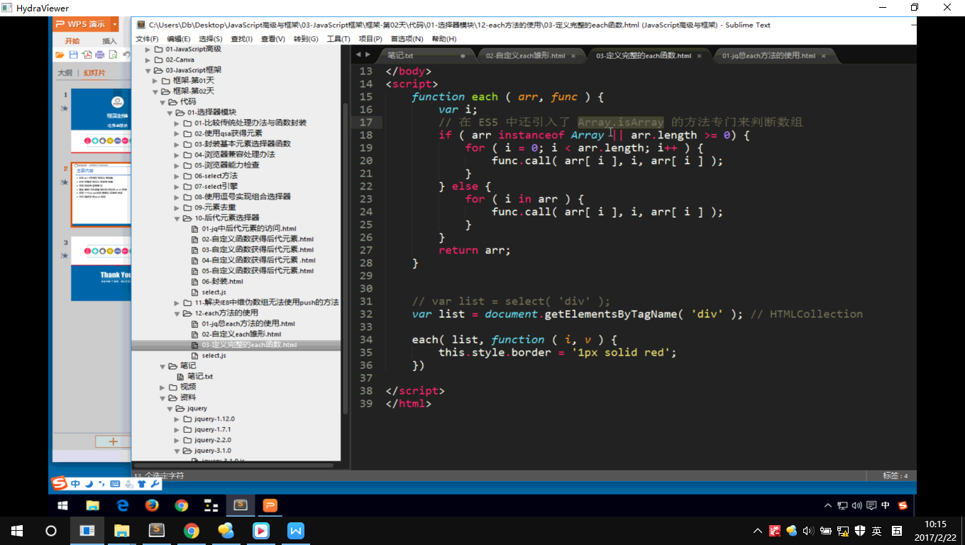

1. Array.isArray()

*Array.isArray(obj)*

Array.isArray([1, 2, 3]); // true

Array.isArray({foo: 123}); // false

1. filter

arr.filter(function(v,i){return true / false}); //将返回值为true的元素返回，组成一个新的数组。

1. some：数组中至少有一个数据符合要求就返回true，否则返回false
2. every：数组中所有的元素都符合要求才返回true，否则返回false
3. indexOf
4. lastIndexOf